MANUAL INSTALACION WORDPRESS



1. Accedemos a la carpeta y abrimos un cmd
2. Ejecutamos los siguientes comandos

**docker-compose build --no-cache y después docker-compose up -d**

1. Entraremos a wordpress mediante htpp://localhost:81
2. Elegimos el idioma

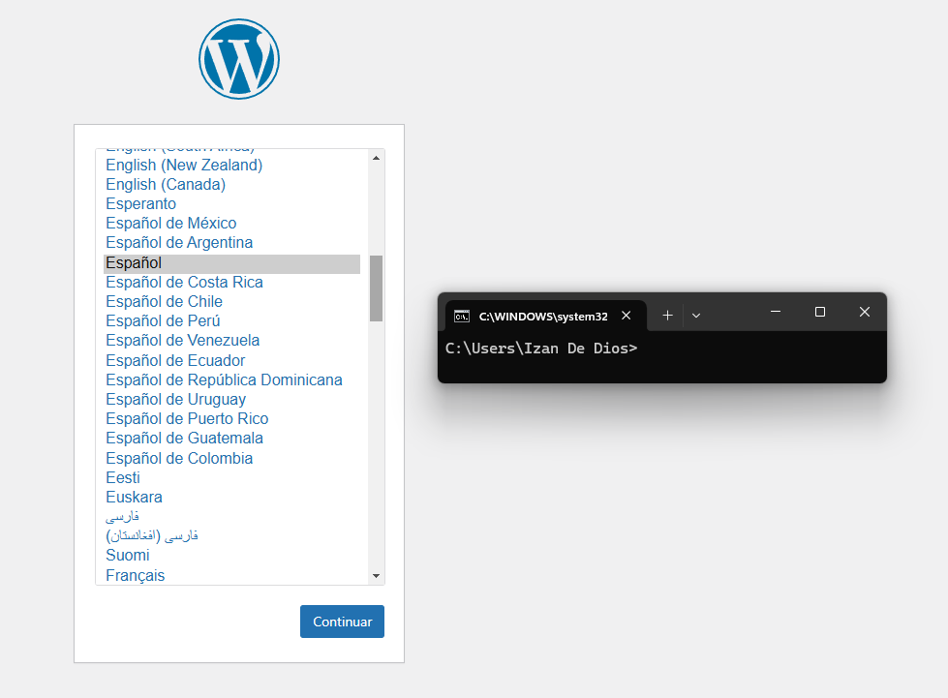

1. Añade los datos de tu usuario como quieras
2. Y listo Wordpress instalado

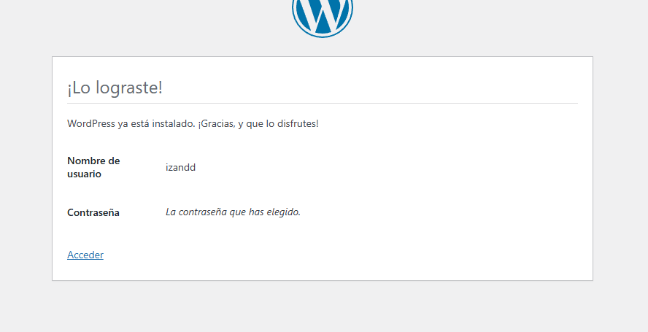

ACCEDER A LA BASE DE DATOS

1. Abrimos HeidiSQL
2. Hacemos clic en nueva
3. Cambiamos el puerto por defecto a 3307
4. Introducimos la contraseña que está en el fichero .env
5. Por último le damos a abrir y listo

